MINI TOUR PORTOGALLO SPECIALE CAPODANNO

**DAL 29 DICEMBRE 2025 AL 2 GENNAIO 2026 DA € 889 p.p.**

**4 NOTTI | MEZZA PENSIONE**

**SUPPLEMENTO SINGOLA €227 | RIDUZIONE 3° LETTO ADULTO €10 | RIDUZIONE CHILD 2-11 ANNI €80**

# LA QUOTA COMPRENDE

* Voli dall’Italia in classe economica con bagaglio a mano
* Bus con aria condizionata per le visite in programma
* Sistemazione in hotel di cat. 4* selezionati
* 4 prime colazioni e 3 cene in hotel con 1/3 di acqua ad ogni cena (altre bevande escluse)
* Accompagnatore parlante italiano in loco

# LA QUOTA NON COMPRENDE

* Tasse aeroportuali €190 a persona (obbligatorie e soggette a

riconferma alla prenotazione)

* Pacchetto ingressi ai monumenti €39 ad adulto e €30 a bambini

0-11 anni (obbligatorio da pagare alla prenotazione)

* Trasferimenti privati in arrivo e partenza (facoltativi, su richiesta

con supplemento)

* Quota servizi 3A Tours inclusiva di assistenza del Tour Operator, gestione amministrativa della pratica, polizza assicurativa per spese mediche/bagaglio e rimborso penali annullamento: €45 p.p.
* Pasti non menzionati
* Tutto ciò non citato nella voce “la quota comprende”

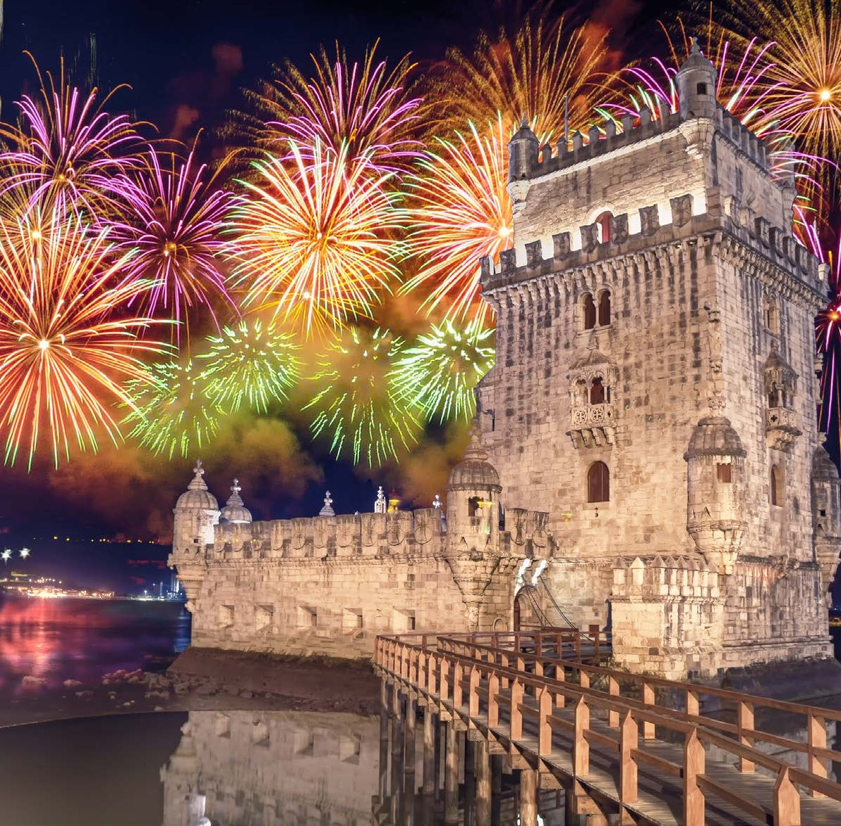

IMG26

**PER INFORMAZIONI**

+39 0677201831 - [booking@3atours.com](mailto:booking@3atours.com) - [www.3atours.com](http://www.3atours.com/)

# MINI TOUR PORTOGALLO



*SPECIALE CAPODANNO*

## 1° GIORNO - 29 DICEMBRE: ITALIA / LISBONA

Partenza dall’Italia. Arrivo a Lisbona e trasferimento libero in hotel (trasferimento privato su richiesta con supplemento). Alle ore 20:00 incontro con gli altri partecipanti e la guida che fornirà le prime indicazioni sul tour. Cena e pernottamento in hotel.

## 2° GIORNO - 30 DICEMBRE: LISBONA / SINTRA / LISBONA

Prima colazione in hotel. Mattinata dedicata alla visita di Lisbona con i suoi ampi viali e le piazze iconiche, testimonianze di quando fu la capitale di uno dei più grandi imperi del mondo e che includeva il Brasile, l’Angola, il Mozambico, Goa e l’India, Macao e la Cina, Timor). Visita al quartiere di Belém con la torre, il Monumento alle Scoperte e il Monastero de Los Jerónimos. Pranzo libero. Nel pomeriggio visita di Sintra, il borgo preferito dei monarchi portoghesi con il suo importante Palacio Nacional. Rientro a Lisbona, cena e pernottamento in hotel.

## 3° GIORNO - 31 DICEMBRE: LISBONA / FATIMA / NAZARE / OBIDOS / LISBONA

Prima colazione in hotel. Partenza per Fatima e visita al Santuario Mariano che richiama milioni di pellegrini da tutto il mondo e che fu costruito dopo le famose apparizioni. Proseguimento per Nazarè, tipico villaggio di pescatori da dove si gode una splendida vista sull’Atlantico. Tempo libero per il pranzo nella zona dei ristoranti specializzati in pesce. Proseguimento per Obidos per la visita al borgo medievale, con le sue mura ed i suoi vicoli perfettamente preservati che può considerarsi un museo a cielo aperto. Rientro a Lisbona e pernottamento.

## 4° GIORNO - 01 GENNAIO: LISBONA / CABO DA ROCA / CASCAIS / ESTORIL / LISBONA

Prima colazione in hotel e mattinata libera per realx. Alle 13:30 partenza per Cabo da Roca, il punto piú occidentale dell’Europa Continentale per poi proseguire lungo la costa atlantica fino a Cascais; luogo di villeggiatura per famiglie reali e europee e breve passeggiata nel centro città. Proseguimento per Estoril e visita all’antico casinò. Rientro a Lisbona, cena e pernottamento in hotel.

## 5° GIORNO - 02 GENNAIO: LISBONA / ITALIA

Prima colazione in hotel e trasferimento libero in aeroporto (trasferimento privato su richiesta con supplemento) in tempo utile per il volo di rientro. Arrivo in Italia e fine dei servizi.

*\*\*\* l’ordine delle visite potrà essere cambiato per esigenze organizzative senza modificare i contenuti del programma*

### Pacchetto ingressi (con radioguide auricolari):

Lisbona: Monastero dos Jeronimos Sintra: Palazzo Nazionale

### Alberghi previsti cat. 4* (o similari):

Lisbona: Hotel Sana Metropolitan / Hotel Ramada